Конкурс «Торговая Россия»
05.03.2019
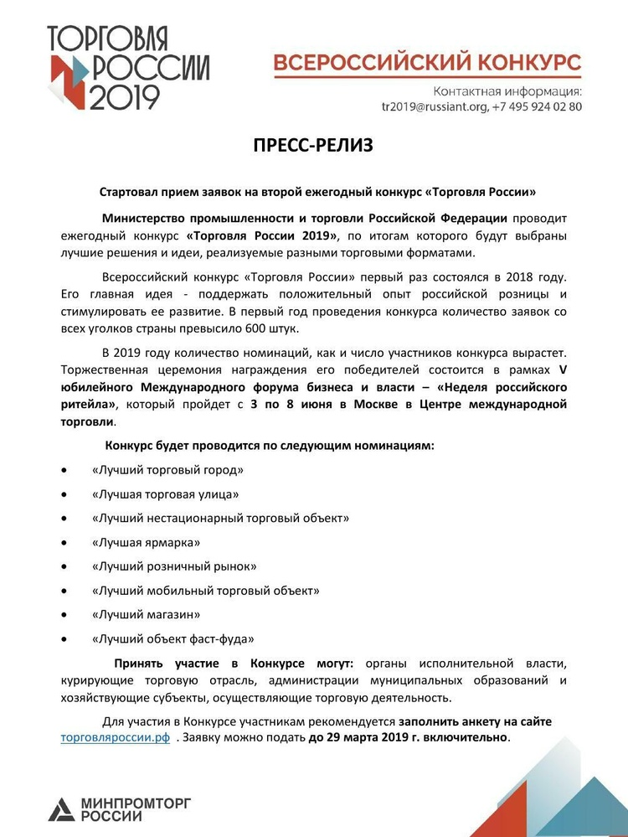

Адрес страницы: http://bv.mos.ru/economics-and-consumer/detail/7928313.html
Управа района Бирюлево Восточное города Москвы

